В современном мире жить без Интернета трудно. Детям и подросткам Интернет необходим для получения новых знаний, выполнения школьных заданий, общения с педагогами и другими учениками, интерактивных игр и выполнения других задач.

Вместе с тем, Интернет содержит в себе много опасностей.

Крайне важно информировать детей о рисках, связанных Интернетом, о безопасном и вежливом общении в Интернете и о действиях в случае, если они столкнулись с чем-то неуместным в Интернете.

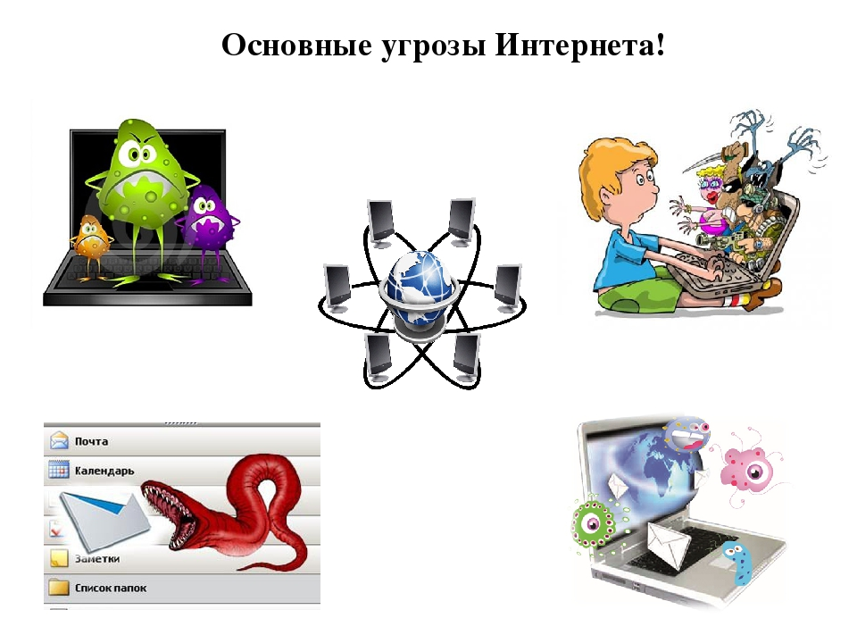

Основные виды противоправных действий, совершаемых в Интернете, в отношении несовершеннолетних являются:
травля в Интернете (кибербулинг);
вовлечение в опасные группы и движения;
склонение к совершению самоубийства;
склонение к массовым расстрелам в школах (скулшутинг);
сексуальные домогательства;
вовлечение в употребление и продажу наркотических средств;
рассылка материалов, предназначенных для аудитории 18+;
обман ребенка с целью получения личных данных.

Основные рекомендации для родителей для обеспечения безопасности детей в Интернете:

расскажите ребенку о кибербезопасности;
интересуйтесь сетевой жизнью ребенка (чем занимается в Интернете, с кем общается в сети);

расскажите детям, что не следует сообщать кому-либо личную информацию по электронной почте, в социальных сетях, а также в мессенжерах;
расскажите детям, что им не следует встречаться с людьми, с которыми они познакомились в Интернете, без присутствия взрослых;
установите на компьютер или смартфон ребенка программы антивирусной защиты;
используйте программы родительского контроля;
не разрешайте детям без разрешения скачивать из Интернета программы и файлы.

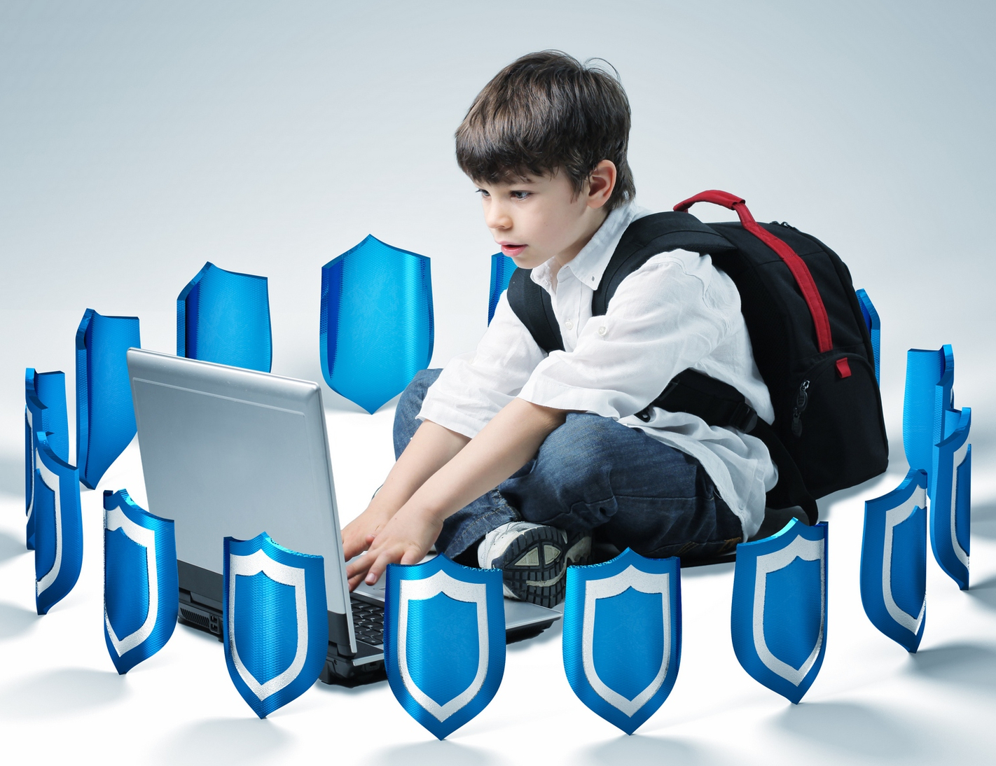

Основные правила безопасного Интернета для несовершеннолетних:
никому не следует разглашать свои пароли. Придумайте сложные пароли, о которых никто не сможет догадаться, не храните их в открытом доступе, не отправляйте пароли по электронной почте;
при регистрации в социальных сетях старайтесь не указывать личную информацию (ФИО, номер телефона, адрес места жительства, место учебы);
старайтесь не размещать фотографии, на которых размещена семья, школа, дом и другие личные данные;
необходимо помнить, что часто люди в Интернете рассказывают о себе неправду, в том числе указывают недостоверные сведения о своем поле и возрасте;
не используйте веб-камеру при общении с незнакомыми людьми;
уважайте собеседников при общении в Интернете;
не вступайте в незнакомые сообщества, не распространяйте по чьей-то просьбе агрессивные и провокационные материалы;
если друзья отправляют тебе «странную» информацию или файлы, переспроси у них лично, отправляли ли они тебе это, так как иногда мошенники могут действовать от имени других людей, в том числе твоих друзей и родственников;
не загружайте файлы и программы без согласования со взрослыми, так как они могут содержать вирусы;
не верьте всему что видите и читаете в Интернете. При наличии сомнений в правдивости какой-либо информации следует обратиться за советом к взрослым:
если что-либо в Интернете вызывает психологический дискомфорт, поделитесь своими впечатлениями со взрослыми.

При соблюдении этих простых правил Интернет станет Вашим надежным другом и помощником! 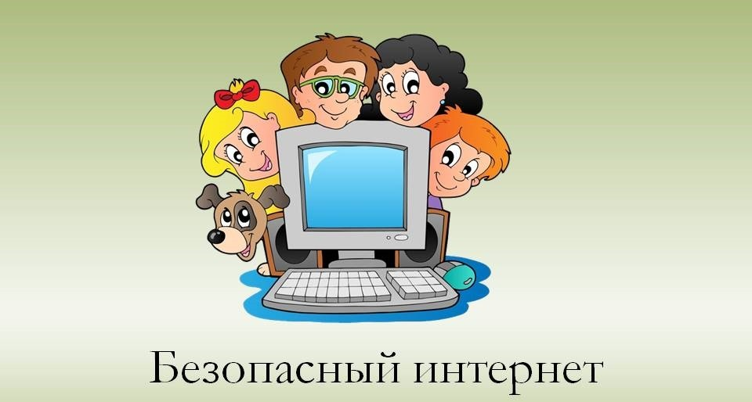

ПРОКУРАТУРА
ИВАНОВСКОЙ ОБЛАСТИ



ПАМЯТКА ДЛЯ НЕСОВЕРШЕННОЛЕТНИХ И РОДИТЕЛЕЙ

«БЕЗОПАСНЫЙ ИНТЕРНЕТ»

г. Иваново
2023 год

